微信页面制作教程：
作者：伍峰杰
电话：15558765285
欢迎随时咨询

PPT课件地址： http://112.124.118.254/web/Deck%20Title.htm 涉及到一些国外资源，加载可能较慢，请耐心等待

准备工作

制作使用到的工具：

Photoshop

HTML编辑器（sublime或Hbuilder或editPlus），

bg2css(需要先安装adobe air 环境)
下载地址： http://pan.baidu.com/s/1c0nIQ5M

模板 目录结构介绍：
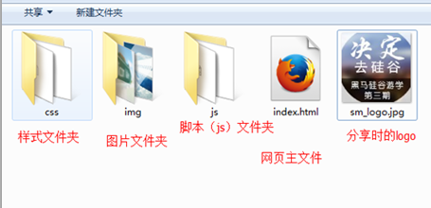

初级教程

设计图片的制作：
1.打开PS，新建图片文档，640*1020
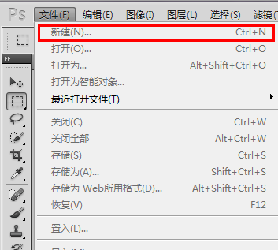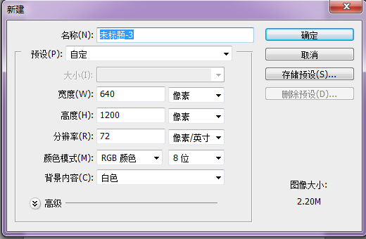
- 图片设计的部分，因为并非我的专业技能范围，我也只会皮毛。我只讲一个大概，PS的图片在制作的时候是分层的。如下图
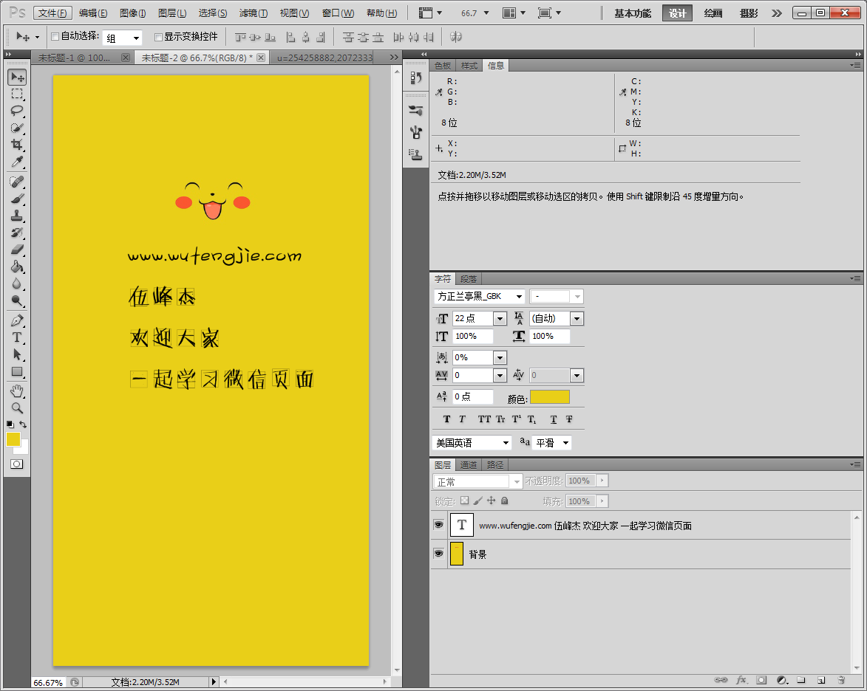
上图分为2个图层，一层是背景，一层是文字。以上图为例，我们需要分别保存上面的背景及文字2个图层，用于页面制作。
选择切片工具：
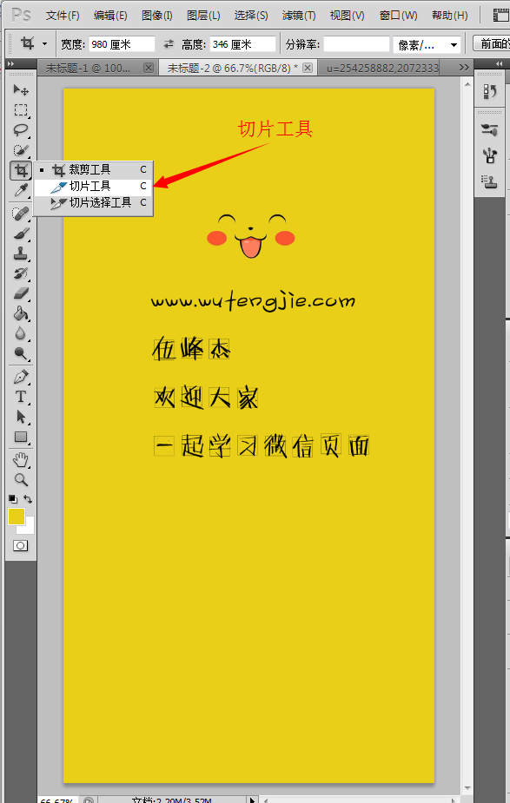
使用切片工具选择整个画布，先切背景，在图层功能区，点击左边的小眼睛按钮：
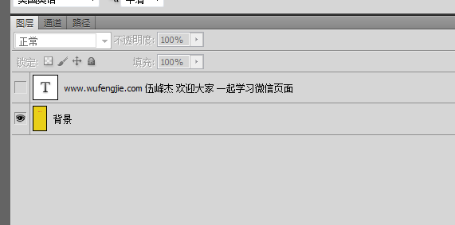
可以看到，文字内容被隐藏了。
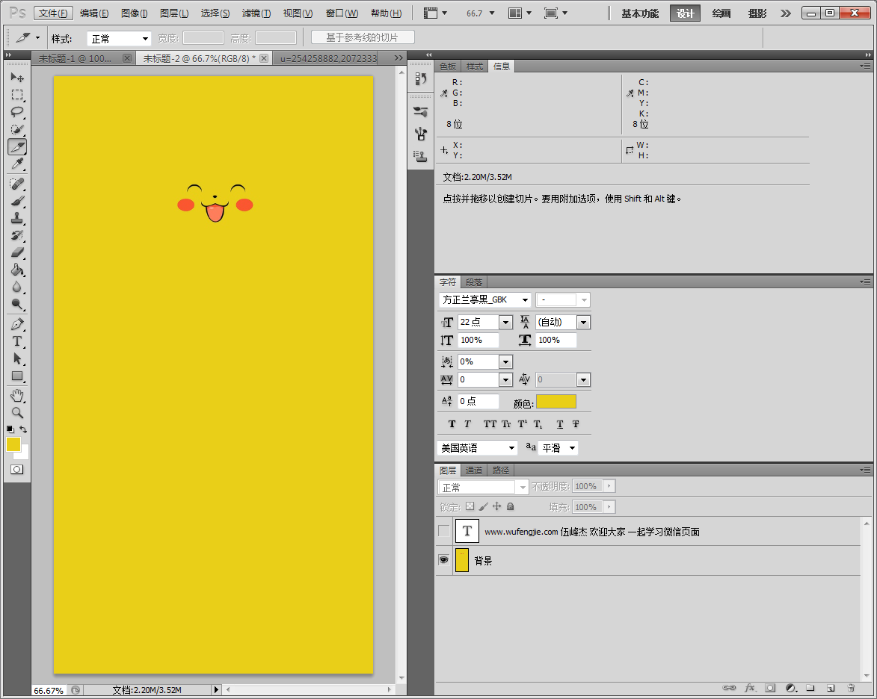
现在，保存这页背景，点击左上角，选择“存储为Web所用格式”：
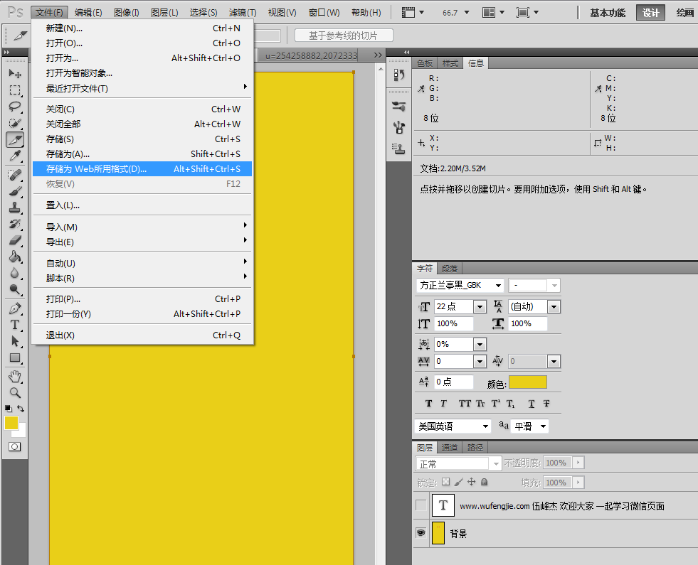
出现下面的窗口，选择的是JPEG格式，为了减小页面大小，我们压缩一下背景，在红框位置填写50%：
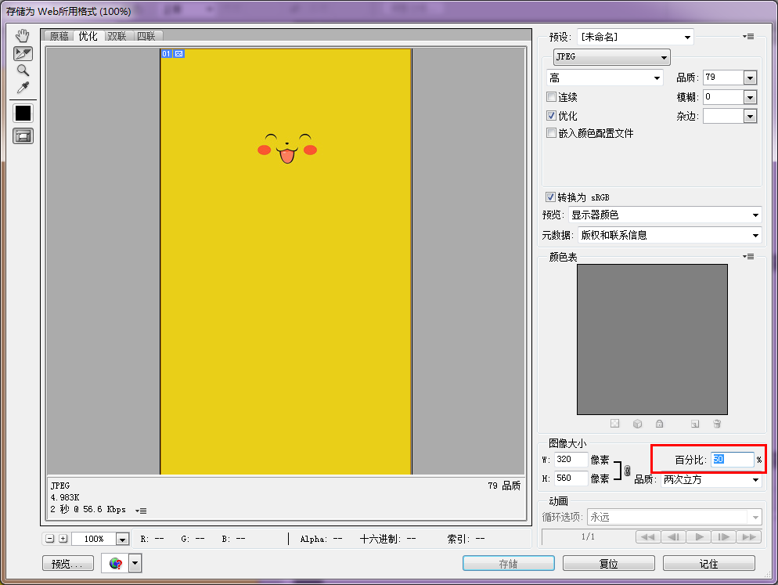
点击存储，确定。
找到你保存图片的地址，背景就做好了：
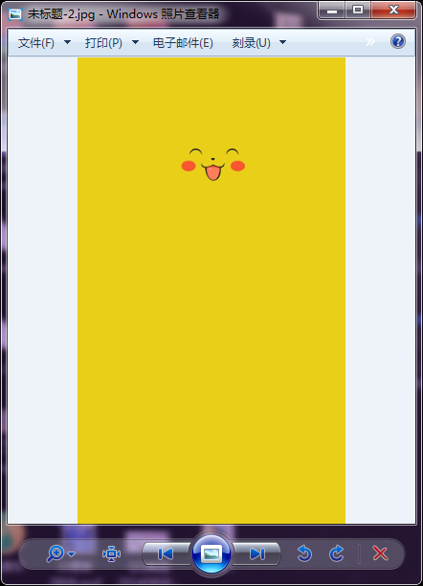
现在，我们用同样的方法去保存文字内容部分。
关闭背景图层，显示文字内容图层：
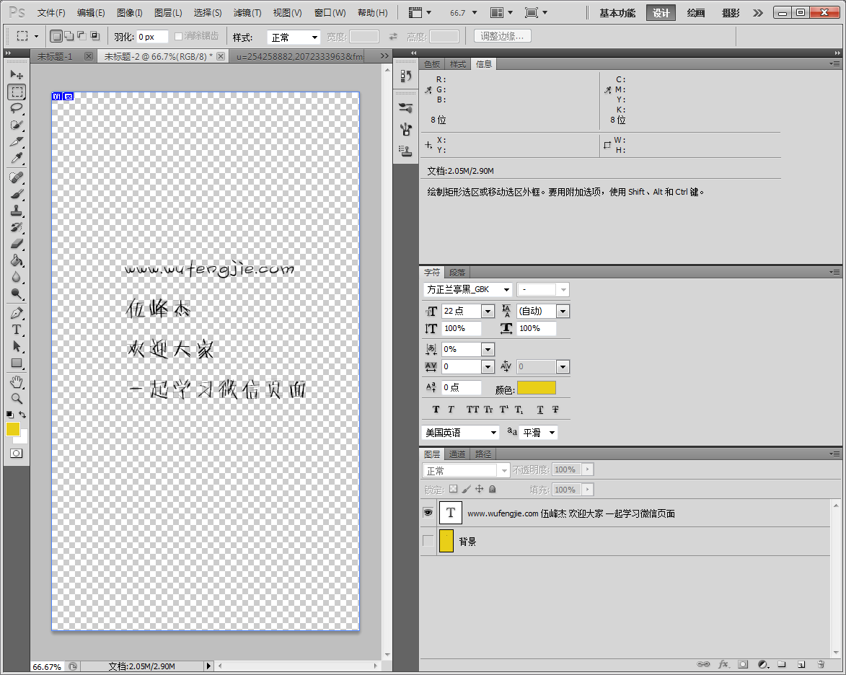
左上角菜单栏 文件 存储为Web所用格式
这里要注意一下，因为是文字部分，所以，要制作成透明背景的图片，在红框处选择PNG-24：
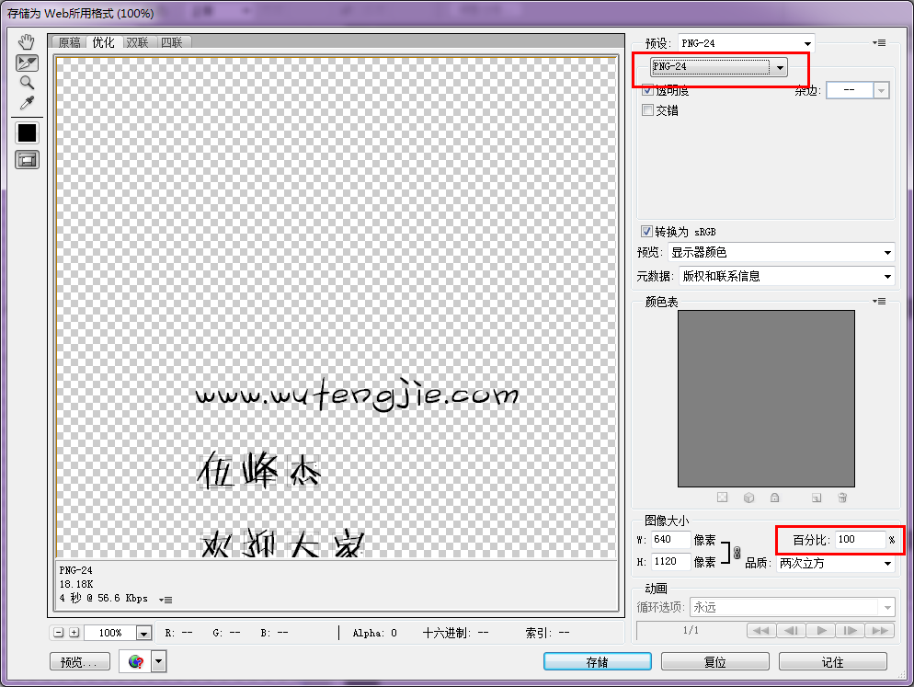
百分比不要变，因为这里需要640像素的宽度保证清晰。
同样，点击存储。找到这两张图片重命名。因为我们是第一页，b1.jpg 和b1w.png
如此，我们就做好了一个页面，一共2张图片：
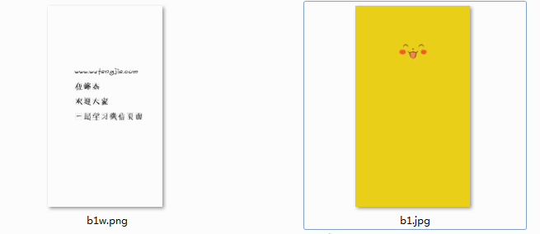

替换进 模板的IMG文件夹
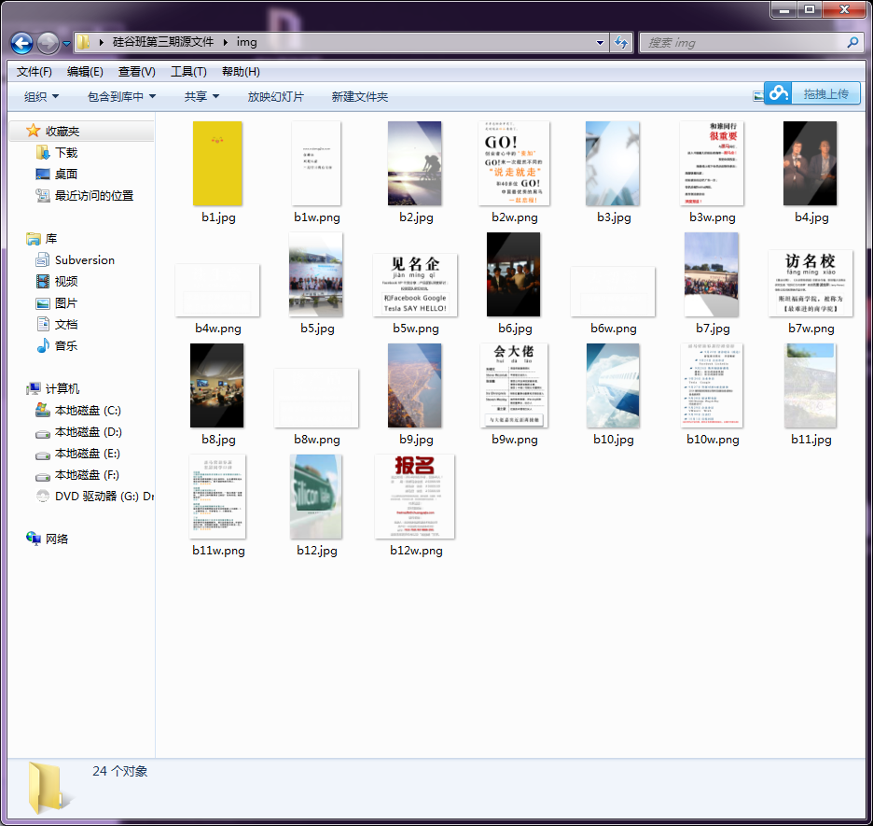
查看一下效果，用火狐浏览器打开模板里的index.html,如下图，发现页面被放大了。
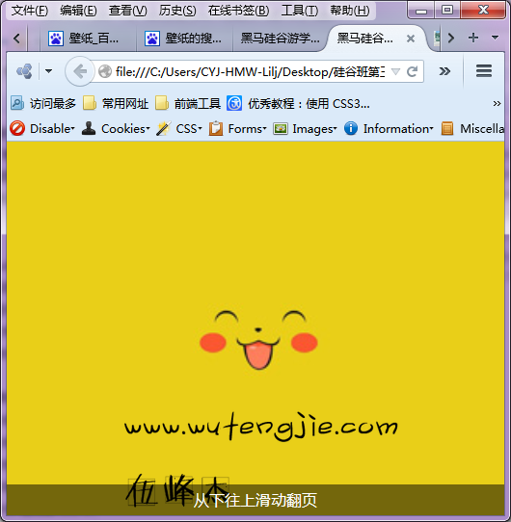
不方便调试。这就是我们使用火狐浏览器的原因。右键点击窗口
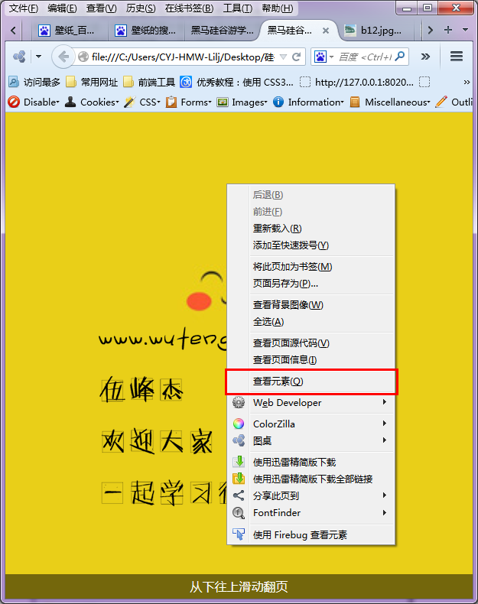
选择“查看元素”，窗口下方出现一个调试窗口。点击红框标示的按钮，就能查看移动设备下的显示效果。
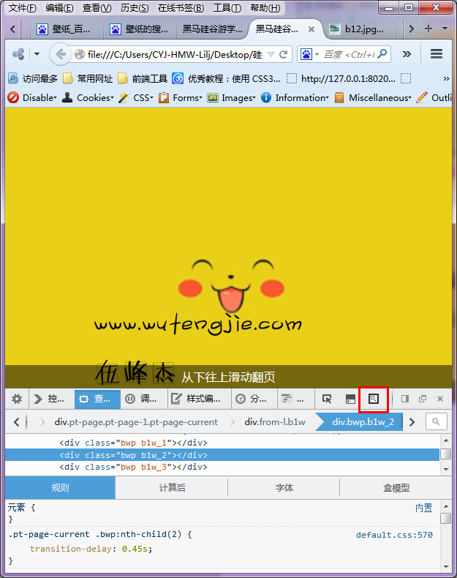
出现下图所示的页面，选中小窗口中的手势按钮。
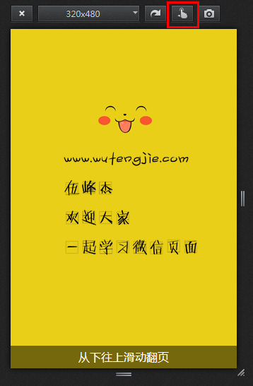
这样，一页就已经做好了。
我们类似上述方法，再做2个页面。b2.jpg 和 b2w.png 作为我们的第二页。
替换进模板的img文件夹，覆盖掉原来的图片
如下图：
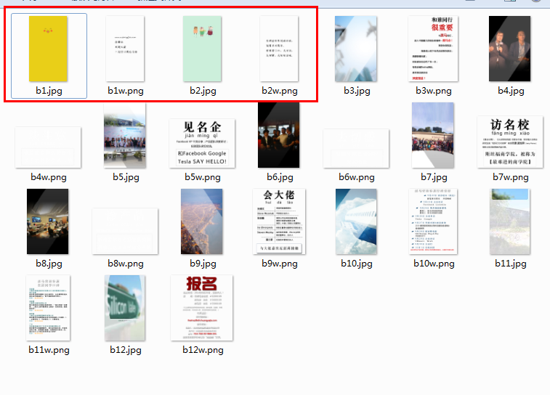
刷新一下页面，滑动翻页。
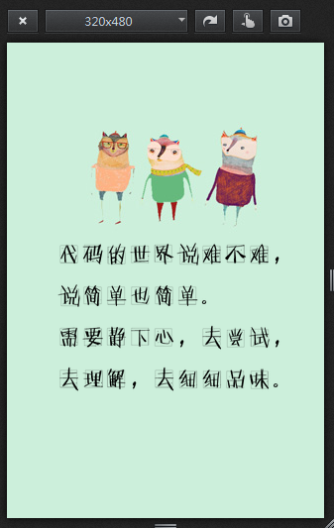
看，第二页也做好了。 就是这么简单。
至今为止 你一个代码也没有敲，但是已经做好了2个页面。
要说明一点，虽然图片分辨率是640*1120 但是，为了适配大部分设备，内容页的部分的高度，请不要超过下图高亮区域（640*960）,否则可能出现iphone5能看到所有的内容，但是iphone4上只能看到部分内容：
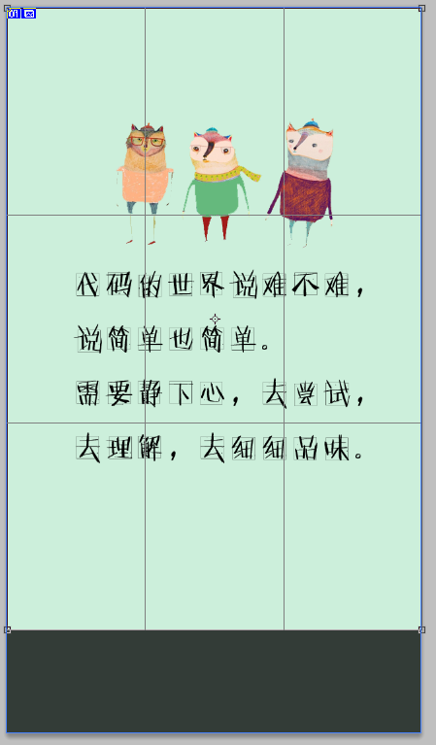

进阶教程
接下来的部分涉及到代码，但是代码量也很少，实际上只需要改改代码。

可能大家注意到了，在翻页的时候，内容可能被分割成好多模块排序进入画面，并且切割的可能不正确。
这是通过css样式来实现的。
首先我们来看一下index.html
如下图标注的，第一个红色大框中的内容即第一页的代码
from-l 表示 内容从左侧飞入画面 另外还有
from-r 表示从右侧飞入
from-t 表示从顶部飞入
from-b 表示从底部飞入
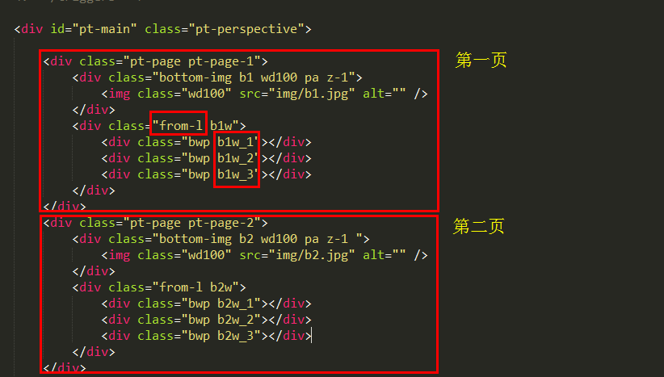
b1w_1 ~ b1w_3 分别代表了内容被分割的3块

内容的切割
使用sublime编辑器 打开模板的css/imgcut.css
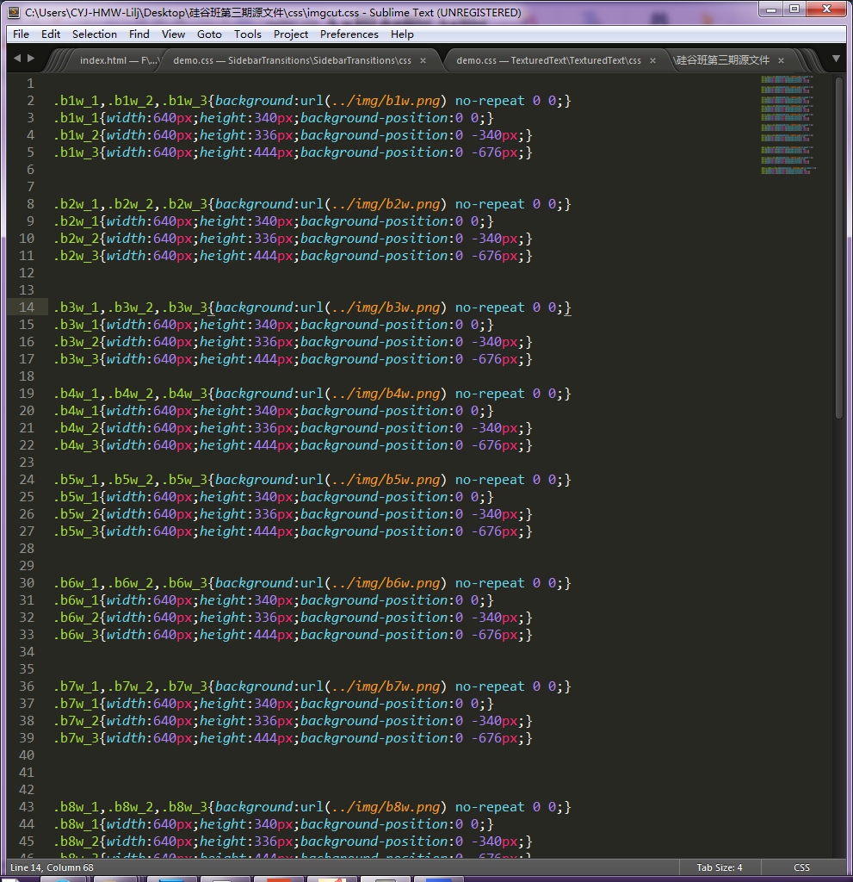
默认的，已经预置了10页内容的切割样式定义，每页切成了3部分，
Index.html上引用的内容块 就是在这里定义大小位置的。
例如，我们想切割将第一页切割成4块。一句话一句话进入
首先，打开index.html 增加b1w_4
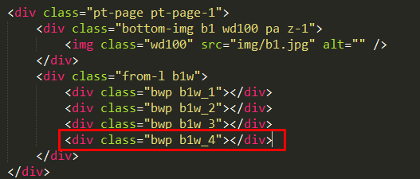
然后，打开安装的bg2css文件。开始切割内容：
将要切割的内容图片拖到bg2css里
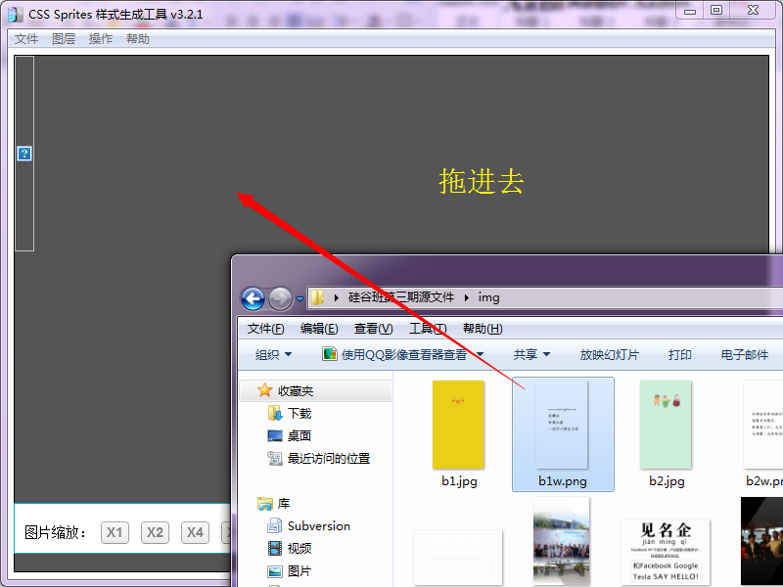
因为我们的png是透明底黑色字，更换一下背景色：
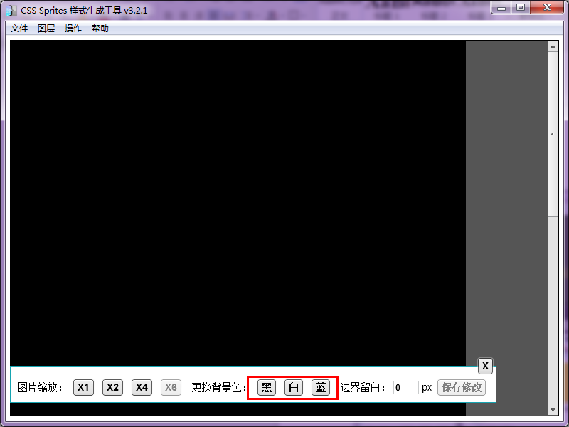
这样我们就能看到文字了
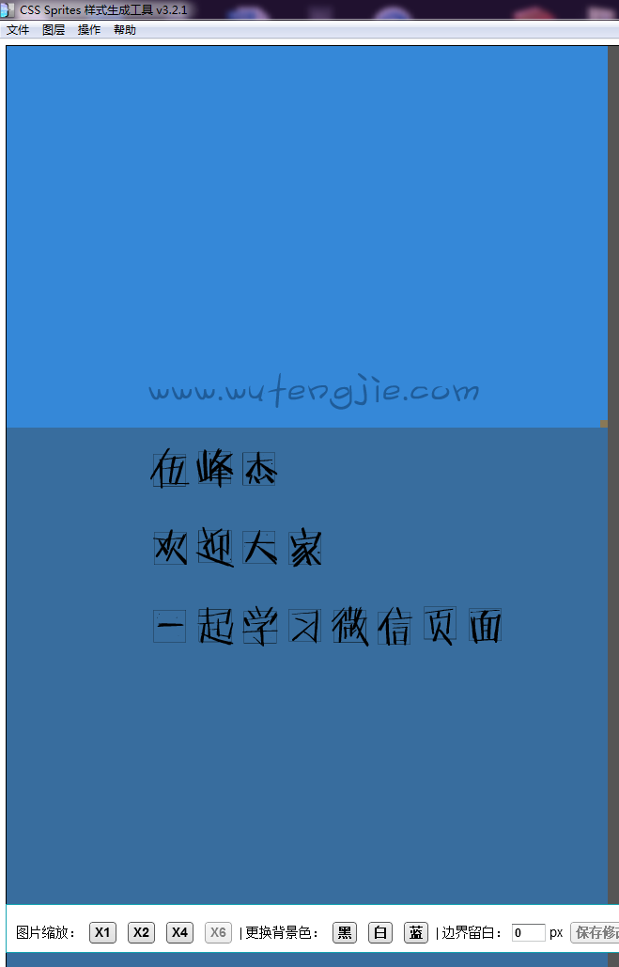
接下来我们就可以开始切割了。
双击屏幕出现一个蓝色的小方框，拖动小方框，使位置对齐，第一句话上面的空白的地方也要切上，否则可能文字的位置就会变动啦~
拖动小方框右下角的灰色小点就能改变方框的大小。 方框框起来的区域就是我们切割的部分
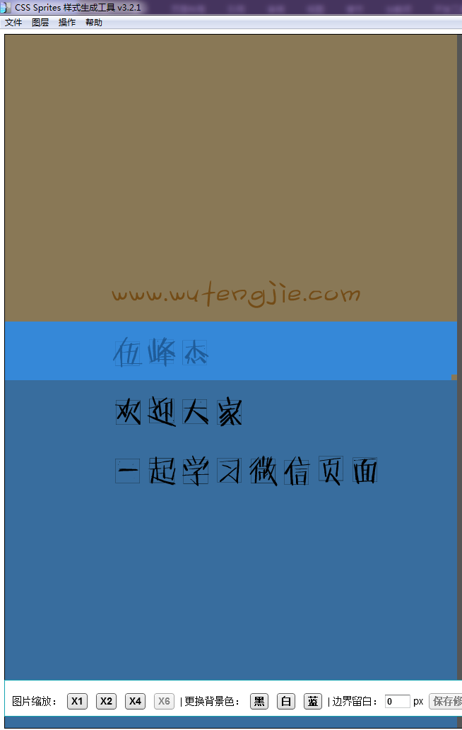
我们将这个页面切成4块。
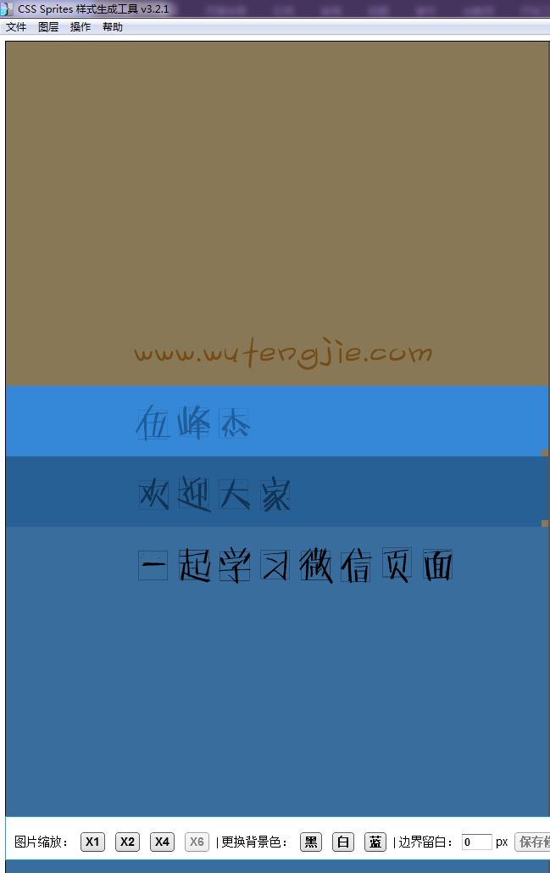
更改每一块的名字,
我们改的第一页,切割成四块 b1w_1 ~ b1w_4
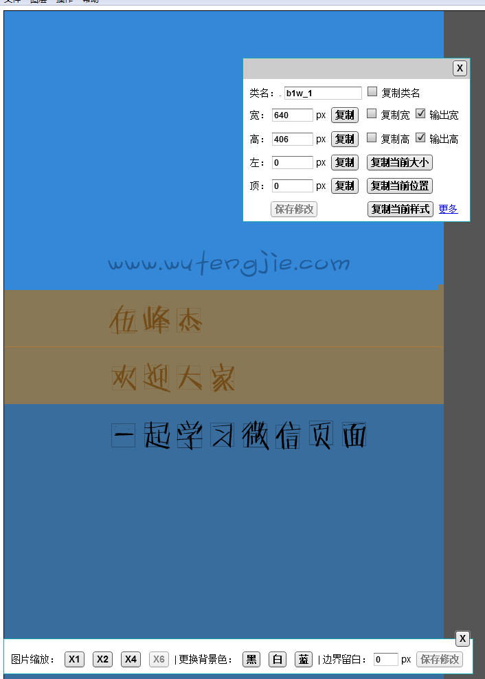
每次修改类名，都记得点保存修改。
切完内容之后，点击菜单栏的操作 样式预览 。
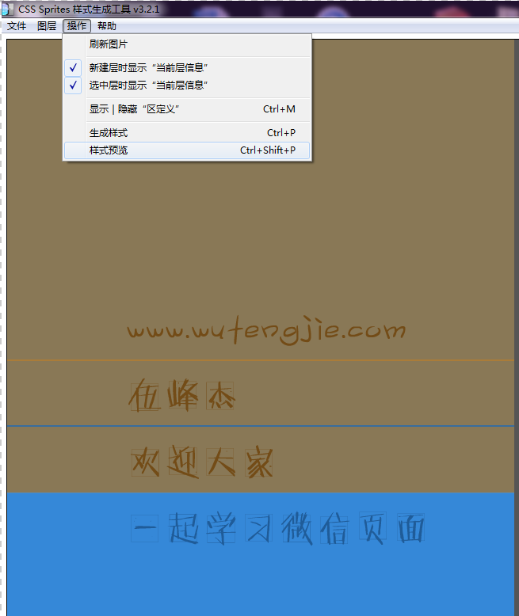
弹出样式列表，点击复制样式，下面这一段代码，在css样式中表示的就是如何切割页面。
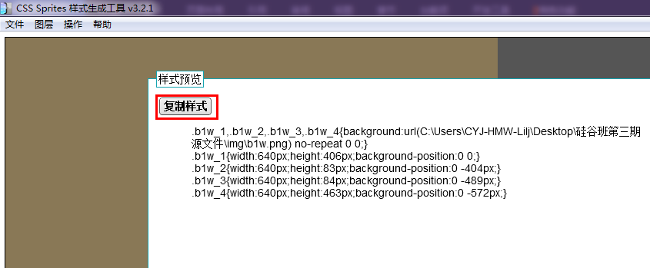
重新回到imgcut.css,将复制的css 粘贴到原来的 b1w的下面,
注意到，多出了b1w_4 这就是我们多切的一行。
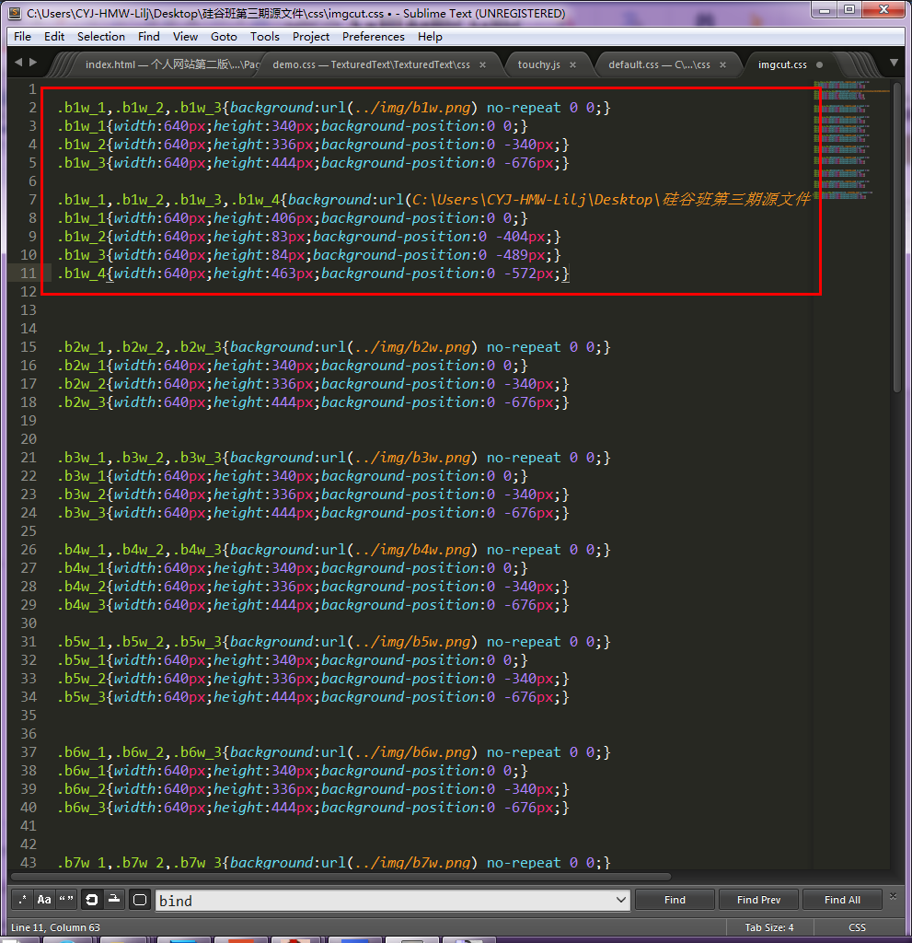
可以注意到，指向的图片的地址变了，还是改回原来的图片地址
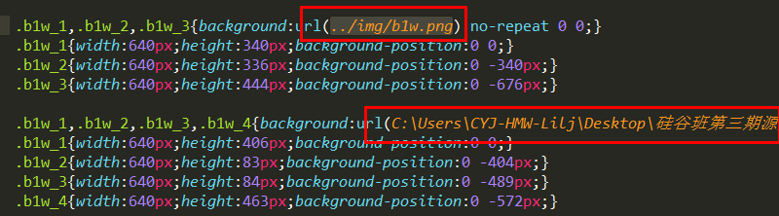
删除原来的代码
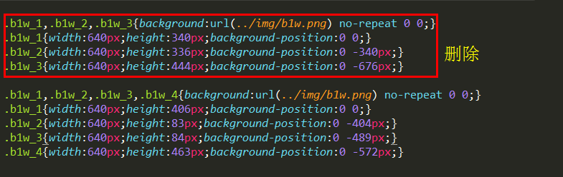
再重新刷新一下index.html 页面 前后翻页一下，可以看到，已经是按正确的内容切割办法进入画面了。
使用同样的方法， 修改第二页。
文字内容 就能被正确的切割，并且按块进入了。
尝试修改一下from-l from-r from-t from-b 就能改变进入的方向了

学会了上面的技巧，你已经可以制作简单的微信宣传页面了。这次先讲这么多。
总结一下这次的教程，其实总共可以归纳为2步：
制作图片 图片分成背景和内容2张分别保存。背景使用320*510的jpg格式图片，文字内容存储为640*1120以下的png格式图片。替换进/img 文件夹
修改内容的切割方法：A).使用bg2css 切割图片，生成切割的样式。 并替换css/imgcut.css中原本的切割样式。B).修改index.html 切成几块，就写几块区域

我会将课件上传到kejian.wufengjie.com（暂时还未开通，请稍后，我会在开通之后邮件通知大家），目前这一版本只是初阶教程。

对这个模板的更高阶使用，我会在网站继续更新。

该模板是本人制作整理，仅供私下学习。请勿外传。

